不動産業

大阪の不動産市場は、従来からの住宅購入を支援する制度や低金利の下支えに加え、都心中心に人口増やインバウンド需要が起爆剤となり、活況となっている。都心の物件価格や賃料は上昇傾向にあり、新規参入する事業者も増えている。一方で、都心以外の地域では、地価が下落する地域が多く、廃業に至る事業者も増えている。
業界の概要
不動産業は、「不動産取引業」と「不動産賃貸業･管理業」の２つに分類できる。さらに、「不動産取引業」は、土地及び建物の売買業（宅地、戸建、マンションの分譲や中古住宅の売買）、不動産の代理・仲介業（分譲販売の代理、売却や賃貸の仲介）に分類でき、「不動産賃貸・管理業」は、不動産賃貸業（ビルや店舗の賃貸）、貸家・貸間（マンションや戸建の賃貸）、不動産管理業（マンション･アパート、ビル、土地の管理）、駐車場業に分類できる。
不動産業界は、規制業界の一面を持つ。不動産は、取引内容や取引関係において情報非対称の問題や投機対象化の懸念などがあり、問題が生じた際に社会や経済に及ぼす影響も大きい。そのため、消費者や事業者を保護する観点から、賃貸や一部の管理業を除く事業は、様々な法律の規制を受ける。例えば、「宅地建物取引業法」、「マンションの管理の適正化の推進に関する法律」、「不動産の表示に関する公正競争規約」、「民法」、「借地借家法」、「消費者契約法」などの法律や規約に基づいて、誇大広告や広告開始時期の規制、物件や取引条件あるいは管理業務に関する重要事項を説明する義務、契約文書を配布する義務、居住環境の確保、適正な内容による契約などが規定されている。
様々な法律や規約の規制を受ける業種であるが、参入は比較的容易で、大手の総合不動産会社から個人事業者まで幅広い事業者が参入している。また１事業所当りの平均従業者数は３～４人と、全産業の10人超に比べ小規模事業者が多いという特徴を持つ。
大阪の地位
平成28年６月１日現在の府内の事業所数は、31,685事業所（対全国比9.8％）で、うち不動産取引業者が5,761事業所（同9.1％）に対し、不動産賃貸業･管理業は25,870事業所（同9.9％）と多い（平成28年経済センサス）。また同様に府内の従業者数は、124,659人（対全国比10.6％）で、うち不動産取引業が30,537人（同9.4％）、不動産賃貸業･管理業は93,828人（同11.1％）である。近年、大阪の不動産業は事業所数、従業者数ともに減少傾向にあるが、それぞれ全国の約１割を占めており、一定の存在感を示している。
需要は堅調ながら、都心以外では一服感もみられる
大阪府の新設住宅着工戸数は、４月は7,327件、５月は8,291件で、それぞれ前年同月比29.8％、61.8％（全国は0.3％、1.3％）と増加している（国土交通省「建築着工統計調査」）。内訳をみると、持家の4月の前年同月比は-4.0％、5月は-2.2％、同様に貸家は5.2％、6.1％のところ、分譲住宅は108.8％、198.0％と、特に大きく伸びている。これは大阪市内を中心に大型マンションの建設が相次いだことが要因とみられている。
一方、販売面をみると、府内における戸建住宅の５月の成約件数は454件（前年同月比3.4％増）、平均価格は2,258万円（同14.0％増）で、同様に中古マンションの成約件数は661件（同7.9％減）、平均価格は2,234万円（同1.5％増）であった（近畿レインズ「Real Time Eye 7月号（No.316）」）。
近年、大阪の不動産の取引需要は、住宅ローン減税の控除額引き上げやすまい給付金による現金給付、さらにマイナス金利政策導入以降、低水準にある住宅ローン金利などを背景に、全体としては持ち直しているが、事業者によると地域によっては需要の一巡など一服感もみられるという。
なお６月18日に発生した大阪府北部を震源とする地震の影響に関しては、関連団体が近畿２府４県において実施したアンケート調査によると「軽微な破損（7.5％）」との回答もみられたが、「被害なし（89.0％）」との回答が大勢を占めていた。北摂地域を商圏とする事業者によると、築年数の古い建物での軽微な破損や、復旧等のため工事費の高騰を懸念した大規模修繕の前倒しなどがあったが、経営への影響はほとんどなかったとのことであった。
取引需要は大阪府内の中心に集中
国土交通省の公示地価をみると、30年の大阪の商業地は4.9％増と、５年連続で上昇しており、住宅地も0.1％増と10年ぶりに上昇となった。しかし地域別では住宅地、商業地ともにJR大阪環状線の内側など利便性の高い都心では上昇する地域が目立つが、都心から離れた市町村では下落が続いている地域も多い。価格が上昇している都心では、都心回帰による人口増加やインバウンド需要に伴うホテルや商業施設の需要などの影響から、不動産の売買取引が活発に行われているとみられる。
賃貸では都心地域の空室率低下が進む
大阪のビジネス地区の６月の空室率は3.14％（前年同月比9.2ポイント減）であった。また同月の平均賃料は、11,353円（前年同月比1.8％増）で、18ヶ月連続で増加している（三鬼商事株式会社「オフィスマーケットデータ」2018年6月時点）。このように賃貸市場は好調であるが、これについてある業界団体では、特筆すべき大型成約は少ないながらも、拡張移転等の成約がみられ、また大きな解約もなかったことが要因とみている。空室率を地域別にみると、梅田地区が1.98％（前年同月比0.35ポイント減）と２％を割り込んでおり、平均賃料は14,823円（前年同月比2.2％増）と上昇している。このほか淀屋橋・本町地区3.16％（同1.32ポイント減）、心斎橋・難波地区3.14％（同－0.13ポイント減）でも空室率は低下しており、それぞれ賃料は増加している。このように賃貸市場においても、都心部では需要は堅調である。
地域により中小事業者の業績の明暗がわかれる
需要の地域差が顕著になるなか、地元に根差して事業を展開する中小事業者では、立地地域により業績に差が表れている。事業者へのインタビューによると、需要の多い地域では、物件や賃料の価格が上昇しているという。事業者が得る仲介料はあまり変わらないが、取引量の増加により収益増となる事業者も多い。しかし新規参入も多く、競争は激しくなっている。一方で、需要の少ない地域では、業績悪化で事業継続が困難となり、また後継者がいないなどの理由から市場から退出する事業者が増えているという。
今後の見通し
全体としては今後も引き続き住宅購入を支援する制度や低い金利水準による下支えがあるなか、都心部では都心回帰の動きやインバウンドなど好条件もあり、需要は堅調に推移するものと思われる。一方、都心以外の地域では、既に需要が一巡し、一服感もみられはじめていることから、今後も地域によって明暗が分かれるものと思われる。
また最近では、外国人向け不動産を扱う事業者が現れており、その中には外国人事業者の参入も含まれているという。市場全体に占める割合はわずかであるが、外国人向け不動産の需要は増加するとみられている。参入には、特定の知識やノウハウが必要となるが、一部の既存事業者では、この分野への新規参入を目指す動きもみられはじめている。
このほか空き家の流動化促進に取組む事業者もいる。市町村と協力し家主との個別相談やその後の対策などに取組んでいる。特に都心以外の地域では、こうした空き家対策が地域社会の健全化とともに事業者の事業環境の改善にも繋がると考えられていることから、今後も取組みは続けられていくとみられる。
（越村 惣次郎）
※前回の調査時期は、平成26年４～６月期

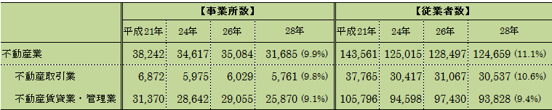
表１ 大阪の不動産業の事業所数と従業者数の推移

資料：総務省統計局『経済センサス』各年版。※28年の（ ）内は、全国シェア。

表２ 新設住宅着工戸数の推移
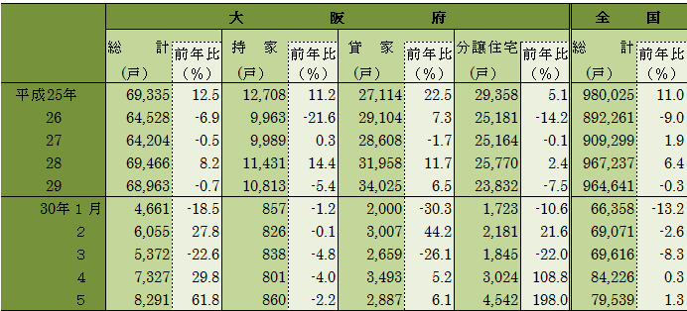

資料：国土交通省「住宅着工統計」。※30年の月別データの前年比は、前年同月比。

